Практическая работа №5
Тема: Создание приложения из двух окон с возможностью переключения активного окна по нажатию кнопки.
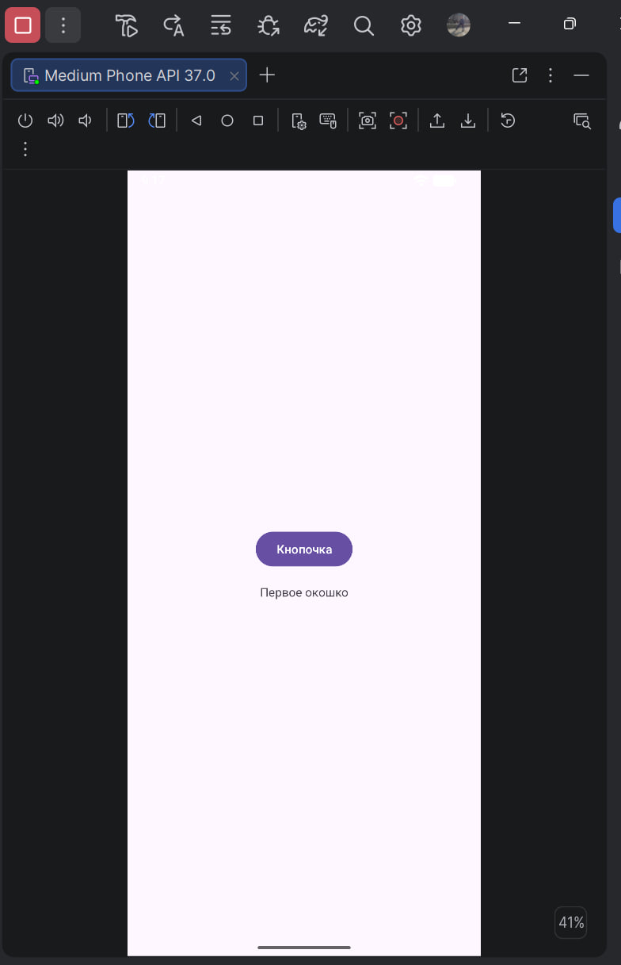
Рис. 5.1. Первое окно приложения

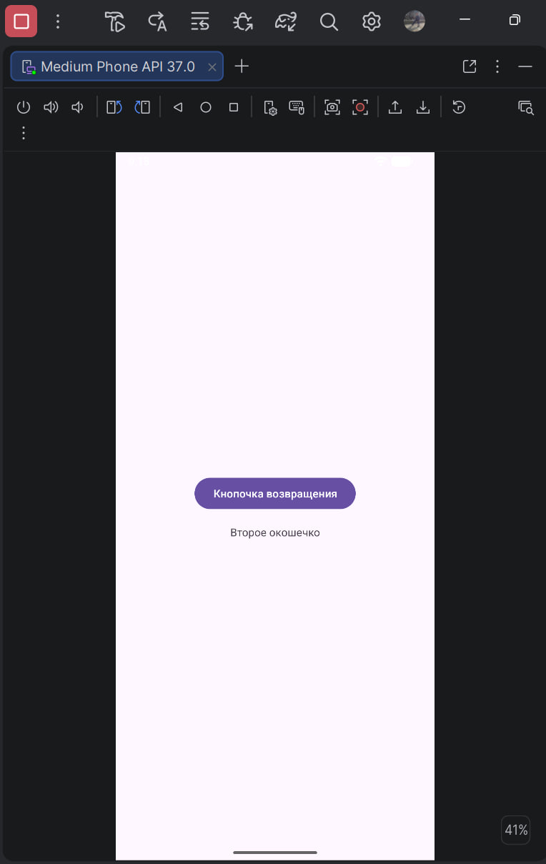
Рис. 5.2. Второе окно приложения
Вывод: В результате практической работы создано приложение из двух окон и реализовано переключение между Activity с помощью Intent.

